УРОК РУССКОГО ЯЗЫКА
Тема: Собственные и нарицательные имена существительные.
Цель:
1) познакомить с именами собственными и нарицательными; иметь
представление о различии имён собственных и нарицательных;

2) воспитывать чувство любви к Родине, благодарность людям, отстоявшим мир, победившим врага, бережное отношение к людям, своей школе;
3) воспитывать адекватную самооценку , чувства взаимоуважения, умения слушать высказывания одноклассников и работать в парах и группах.
Оборудование:
репродукции, фотографии о войне, выставка книг о войне, портреты героев войны.
Не верь тому,
Что все на свете тленно.
Нетленны наши добрые дела.
Перед безлюдным холодом вселенной-
Поток людского света и тепла»!

Ход урока.

I. Информационный ввод учителя
Война … короткое, но очень страшное слово, которое несет кровь, смерть, разлуку, страх всем людям, разрушение мирной, налаженной жизни, планов, целей людей. Когда враг твою Родину, твой город, улицу, дом хочет покорить, уничтожить, заставить тебя стать рабом, забыть твой язык, близких.
76 лет назад, 22 июня 1941 г., в воскресенье, в 4 часа утра вероломно, нарушив Пакт о ненападении, фашистская Германия напала на Советский Союз. В это трудно было поверить. Выпускники школ возвращались с выпускного бала, мечтая о поступлении в институты, кто-то отправлялся на отдых к морю.
И вдруг из репродукторов диктор Левитан сообщил о начале войны…
Вскоре зазвучали слова песни В. Лебедева – Кумача:
Вставай, страна огромная,
Вставай, на смертный бой
С фашистской силой темною,
С проклятою ордой.
Пусть ярость благородная
Вскипает, как волна, -
Идет война народная, -
Священная война!
И все люди в едином порыве бросились к военкоматам, чтобы встать на защиту своей Родины. Наверное, нет ни одной семьи, которой бы не коснулась война, не забрала любимых, родных людей, не искалечила судьбы целого поколения. Жизнь теперь делилась на две части: до войны и после войны.

1. Словарная работа.
Великая Отечественная война – 1941—1945 — война Союза Советских Социалистических Республик против вторгшихся на советскую территорию нацистской Германии.
Союз Советских Социалистических Республик - СССР, Советский Союз — государство, существовавшее с 1922 года по 1991 год. СССР занимал почти 1/6 часть обитаемой суши Земли; на момент распада был самой крупной по площади страной мира.
Нацистская Германия - официальное название немецкого государства, в литературе часто обозначается также как нацистская Германия или фашистская Германия.
Обелиск - Памятник или архитектурное украшение, сооруженные в виде суживающегося кверху граненого столба.
Война-
- Из изученных понятий, какие имена существительные собственные, какие нарицательные?
- Чем собственные имена существительные отличаются от нарицательных?
- Почему слово война является нарицательным именем существительным, а Великая Отечественная война собственным?
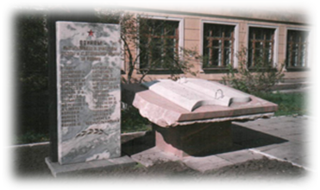
А теперь посмотрите сюда (фотография 1) это обелиск ученикам и учителям МБОУ «СОШ№12» города Новокузнецка , погибшие во время великой Отечественной войны. Многие из них ушли добровольцами на фронт. Они, так же как и вы пришли в школу №12 1 сентября учиться в 1 класс и учились здесь до тех пор, пока не началась война. Защищать Отечество – священный долг каждого человека, пройдет, какое-то время и многие из вас тоже будут выполнять этот долг перед Родиной, перед народом.
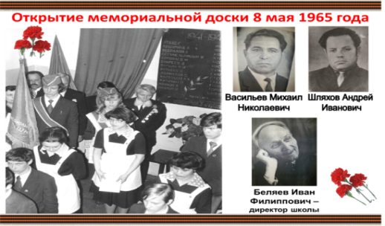
8 мая 1965 года (фотография 2) – установлена первая самодельная мемориальная доска в честь 20-летия Победы. Работа над ее оформлением приняла общешкольный масштаб. Ученики одиннадцатых классов принесли с завода плиту. Ученики 6-8 классов выпилили из дерева буквы для фамилий погибших воинов. Оформляли мемориальную доску: красили, клеили, делали раму, болты для крепления – учителя – фронтовики М.Н.Васильев и А.И. Шляхов вместе с учениками, чем и дорога была, пусть простая, первая мемориальная доска. Общую организацию и подготовку к торжественному открытию осуществляла завуч З.И.Ильиных. Мемориальная доска «Они погибли за Родину!» была укреплена над входом на второй этаж. Ребята принесли цветы.
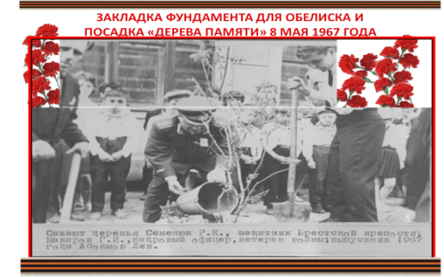
К 25-летию Победы первую доску сменила чугунная, отлитая металлургами Запсиба – выпускниками школы. Не соперничая с установленным уже временным обелиском, она до 1983 года покоилась в одном из «парадных углов» - у школьной стены.
8 мая 1967 года (фотография 3)на торжестве в честь Дня Победы выпускники школы-участники Великой Отечественной войны на торжественной линейке заложили в школьном дворе фундамент обелиска.
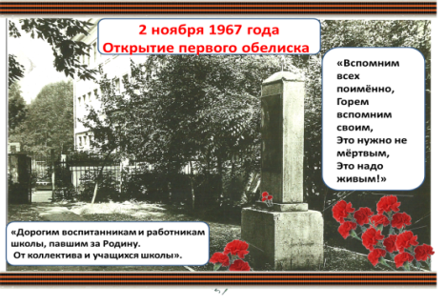
2 ноября 1967 года, (фотография 4) накануне 50-летия СССР установлен обелиск. Он был сооружен на средства заработанные пионерами и комсомольцами школы по инициативе 10 «Г» класса - основателей школьного музея. На металлической памятной доске обелиска были высечены слова:
«Вспомним всех поименно.
Горем вспомним своим.
Это нужно не мертвым.
Это нужно живым!»

30 июня 1983 года во время встречи в Новокузнецке ветеранов 237-й Пирятинской Краснознаменной орденов Александра Суворова и Богдана Хмельницкого стрелковой дивии открыт современный памятник.

II. Работа в парах сменного состава по методике “взаимодиктант».
Сегодня мы продолжим работать в парах по методике «Взаимодиктант», но работа будет необычная, так как диктанты будут, связаны с музей нашей школы.

Алгоритм работы по методике «Взаимодиктант»
Порядок работы при использовании методики следующий.
1.Один ученик из пары читает текст по предложениям, другой пишет (диктуют друг другу так, как диктует всему классу учитель, но без предварительного чтения текста в целом).
2. Другой ученик (т.е. тот, кто перед этим писал) читает, а первый, прежде
диктовавший, пишет.
3. Потом каждый берёт тетрадь своего соседа (партнёра) и, не заглядывая в карточку, проверяет диктант
4. Ученики открывают карточки и по ним проверяют вторично (работая вместе) сначала один диктант, потом второй.
5. Ребята устно разбирают ошибки.
6. Каждый ученик в своей тетради выполняет работу над ошибками (своими).
7. Ученики снова берут тетради друг друга, ещё раз всё просматривают и ставят свои подписи ("Проверял Петров").
8. Совместная работа пары заканчивается. Ученики обмениваются карточками и переходят к другому партнёру.

Карточка№1.
Наша школа /носит имя /Героя Советского Союза /Черновского Семёна Александровича./ Наш музей /уникальный./ Он хранит подлинные документы, /личные вещи, /письма учеников /и учителей школы №12, /ушедших на фронт /и отдавших свои жизни за Родину./
Карточка№2.
За годы работы музея / был собран уникальный материал. /Это - /сотни писем ветеранов / и воспоминаний выпускников школы, /тысячи фотографий,/ десятки рукописных альбомов. /Среди экспонатов музея /– значки, /ордена и медали, /солдатская одежда /и предметы военного быта./
Карточка№3.
Ученики нашей школы / вели поиск /и сбор материалов /о ветеранах /237-ой стрелковой /Пирятинской дивизии. / Была совершена первая поездка /«Дорогой отцов /по местам боёв дивизии». /Пройдены многие километры / по следам боёв, /собраны вещи с полей сражений, /сделаны фотографии. /Всего таких экспедиций /было пять./

Карточка№4.
На базе музея /создан патриотический клуб «Родина», /в составе которого /действует группа «Поиск». / Группа «Поиск» /ведёт активную работу /по исследованию /музейных материалов. /В музеи хранится /богатый материал /по военной истории/ 237-ой стрелковой дивизии /и 32-ой отдельной лыжной бригады. /

Новому партнёру диктуется тот текст, который диктующий сам перед этим писал. Таким образом, над диктантом каждый ученик работает дважды: один раз он пишет сам и делает под контролем товарища разбор допущенных ошибок; другой раз он диктует этот текст, проверяет, слушает разбор ошибок, ставит свою оценку. Закончив работу со вторым партнёром, участники обмениваются карточками и расходятся, чтобы приступить к работе с третьим партнёром, и т.д. При каждой новой встрече новый текст диктанта.

III. Итог урока
- Какие моменты урока вам были интересны больше всего? Почему?

